MEMORIA/INFORME
PRÁCTICUM I O PRÁCTICUM II
IMAGEN (opcional)

Estudiante: Nombre Apellido Apellido
Grado en Maestro en Educación Infantil o Primaria
Doble Grado en Maestro en Educación Primaria-Infantil
Colegio:
Tutor/a del colegio: Nombre Apellido Apellido
Tutor/a de la Facultad de Educación de Cuenca: Nombre Apellido Apellido
Curso 2025-2026
Facultad de Educación de Cuenca
UNIVERSIDAD DE CASTILLA-LA MANCHA

ÍNDICE (PAGINADO)

INTRODUCCIÓN (SIN NUMERAR, EN NEGRITA Y MAYÚSCULA, LETRA EN TAMAÑO 12)
Lorem ipsum dolor sit amet, consectetur adipiscing elit, sed do eiusmod tempor incididunt ut labore et dolore magna aliqua. Ut enim ad minim veniam, quis nostrud exercitation ullamco laboris nisi ut aliquip ex ea commodo consequat. Duis aute irure dolor in reprehenderit in voluptate velit esse cillum dolore eu fugiat nulla pariatur. Excepteur sint occaecat cupidatat non proident, sunt in culpa qui officia deserunt mollit anim id est laborum (justificado y con sangría en la primera línea de cada párrafo).

- NOMBRE DEL APARTADO (EN NEGRITA Y MAYÚSCULA)
  - Nombre del subapartado (en negrita y minúscula)
    - Siguiente subdivisión (subrayado)
Lorem ipsum dolor sit amet, consectetur adipiscing elit, sed do eiusmod tempor incididunt ut labore et dolore magna aliqua. Ut enim ad minim veniam, quis nostrud exercitation ullamco laboris nisi ut aliquip ex ea commodo consequat. Duis aute irure dolor in reprehenderit in voluptate velit esse cillum dolore eu fugiat nulla pariatur. Excepteur sint occaecat cupidatat non proident, sunt in culpa qui officia deserunt mollit anim id est laborum (justificado y con sangría en la primera línea de cada párrafo):
Morbi aliquet lacus a risus euismod, vel rhoncus velit euismod. Aenean suscipit velit elit, quis vestibulum massa pharetra ut. Sed porta urna ac feugiat ultrices. Pellentesque habitant morbi tristique senectus et netus et malesuada fames ac turpis egestas. Praesent vitae aliquet libero. Aenean ut viverra orci. Class aptent taciti sociosqu ad litora torquent per conubia nostra, per inceptos himenaeos (Apellido del autor/a/autores, año, p. XX) (citas literales de más de 40 palabras, sangría, tamaño 11, sangría en la primera línea de cada párrafo).

Tabla 1 (en negrita, numeradas, tamaño 12)
Título de la tabla (en cursiva, tamaño 12)
1 | 2 | 3 | 4
Datos del interior | de la tabla | tamaño 10 | centrado
Nota. Referencia bibliográfica en APA 7 si ha sido tomada de alguna fuente o elaboración propia si son datos propios (tamaño 10)

Figura 1 (en negrita, numeradas) (se entienden como figuras ilustraciones, infografías, fotografías, gráficos de líneas o de barras, diagramas de flujo, dibujos, mapas…, tamaño 12)
Título de la figura (en cursiva, tamaño 12).
Ej. Fotografía de la Facultad de Educación de Cuenca (UCLM)
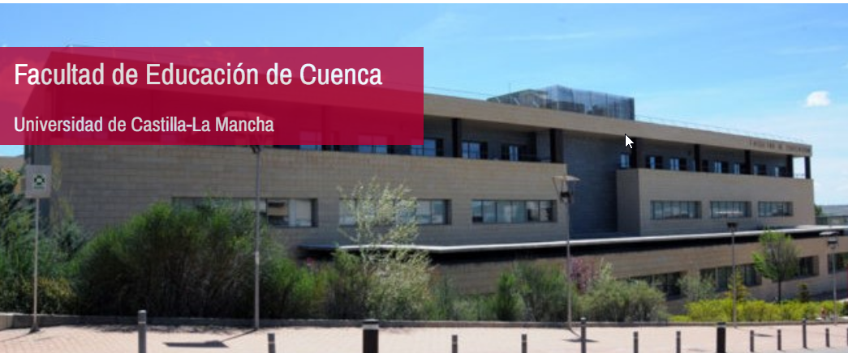
Nota. Referencia bibliográfica en APA 7 si ha sido tomada de alguna fuente o elaboración propia si ha sido creada por el o la estudiante (tamaño 10).
Ej. Nota. Tomada de la página web de la Facultad de Educación de Cuenca (UCLM) (https://www.uclm.es/cuenca/educacioncu)

REFERENCIAS BIBLIOGRÁFICAS (EN ORDEN ALFABÉTICO Y CON SANGRÍA FRANCESA)

Libro
Apellido, Nombre, & Apellido, Nombre. (Año). Título del libro en cursiva. Editorial.
Muelas, M. (2024). Didáctica de la Lengua en Educación Primaria. Ediciones UCLM.

Revista

Apellido, Nombre, & Apellido, Nombre. (Año). Título del artículo. Título de la revista en cursiva, volumen(número), pp–pp. https://doi.org/xxxxx
González Vico, A., & Olmos Palencia, R. (2023). Aprendizaje-servicio y comunidad educativa: una experiencia en la Facultad de Educación de Cuenca (UCLM). Revista de Innovación Educativa de Castilla-La Mancha, 9(1), 55–63. https://doi.org/10.xxxx/educuenca2023

Capítulo de libro

Apellido, Nombre (Año). Título del capítulo. En Nombre del editor (Ed.), Título del libro en cursiva (pp. xx–xx). Editorial. URL (si aplica)

Pérez Fernández, M. (2025). Enseñando en Cuenca. En M.ª Martínez López (Ed.), La educación en Castilla-La Mancha (pp. 7-12). Ediciones UCLM.

Artículo en periódico

Apellido, Nombre. (Día de mes de Año). Título del artículo. Nombre del periódico en cursiva. URL
La Tribuna de Cuenca. (2025, 12 de marzo). La Facultad de Educación de Cuenca acoge una jornada sobre sostenibilidad escolar. La Tribuna de Cuenca. https://latribunadecuenca.es/facultad-jornada-sostenibilidad

Tesis doctoral o disertación
Apellido, Nombre. (Año). Título de la tesis o disertación en cursiva [Tipo de trabajo, Institución]. URL (si está disponible)
Rodríguez López, M. (2022). Estrategias de gamificación para la enseñanza de la Educación Física en Educación Infantil [Trabajo de Fin de Máster, Universidad de Castilla-La Mancha]. https://ruidera.uclm.es/handle/10578/12345

Página web
Apellido, Nombre. (Día de mes de Año). Título del contenido. Nombre del sitio web en cursiva (si aplica). URL
Facultad de Educación de Cuenca. (2025). Oferta académica y actividades culturales 2025–2026. https://educacioncu.uclm.es

Ley
Nombre de la ley o norma. (Año, día de mes). Nombre del documento legal en cursiva. Nombre del boletín oficial o entidad emisora.
Ley 3/2020, de 11 de marzo, de Educación de Castilla-La Mancha. Diario Oficial de Castilla-La Mancha.

Informe
Nombre de la institución. (Año). Título del informe o reporte en cursiva. Editorial o entidad. URL
Junta de Comunidades de Castilla-La Mancha. (2023). Informe sobre infraestructuras educativas rurales. Gobierno de Castilla-La Mancha. https://www.castillalamancha.es/educacion/informe2023

PDF
Apellido, Nombre. (Año). Título del documento en cursiva [Archivo PDF]. URL
De la Cruz, E. (2023). Taller de expresión musical en contextos rurales [Archivo PDF]. https://facultadeducacioncuenca.uclm.es/documentos/musica2023.pdf

Diccionario
Nombre de la institución. (s.f.). Término consultado. En Título del diccionario en cursiva. Recuperado el día de mes de año, de URL
Real Academia Española. (s.f.). Didáctica. En Diccionario de la lengua española. Recuperado de https://dle.rae.es/didáctica

Conferencia
Zarco, E., & Pérez Aragón, J. (2023, 10–12 de noviembre). Educación emocional en las aulas rurales de Cuenca [Ponencia]. Encuentro Internacional de Docentes de Música, Cuenca, España.

ANEXO I. TÍTULO DEL ANEXO

Nota al pie, letra Times New Roman, tamaño 10.
Botón derecho del ratón, párrafo, sangría, especial, sangría francesa.

